3.25. Эксперименты Цзян Каньчжена
Цзян Каньчжен провел серию экспериментов, которые показали возможность прямой передачи информации от одного биологического объекта к другому с помощью радиоволн [45]. Цзян Каньчжен создал установку [46], включающую полый правильный многогранник и расположенные на его гранях полые конусы. Биологический объект, осуществляющий воздействие помещается в полость многогранника, излучения его усиливаются и передаются на другой живой объект в виде СВЧ радиоволн.
В экспериментах со злаковыми культурами Цзян Каньчжен помещал в свою установку зеленую массу пшеницы и воздействовал радиоволнами на проросшие семена кукурузы. "Обработанная" кукуруза имела множество боковых стеблей. На месте метелок образовались своеобразные колосья с зернами, похожими и на кукурузные, и на пшеничные (рис.26а). Приобретенные новые качества устойчиво передавались последующим поколениям.
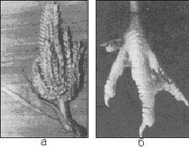
Рис. 26. Результаты экспериментов Цзян Каньчжена [45].
Используя подобную методику Цзян Каньчжен проводил опыты над животными. Он помещал в установку утку и облучал 500 куриных яиц. Вылупилось 480 цыплят, у которых на лапках появились перепонки (рис.26б), изменилось расположение глаз и была плоская утиная форма головы [45].
Цзян Каньчжен считает, что при воздействии молодых организмов на старые можно реабилитировать ДНК последних и таким образом омолаживать их. Были проведены опыты на старых мышах. На них воздействовали излучением молодых ростков растений и зародышей животных. В результате у мышей улучшились реакции, подвижность, аппетит. У некоторых восстановились половые функции и способность к размножению. У большей части экспериментальной группы продолжительность жизни выросла на полтора года по сравнению с контрольной [45].

